Hurra, die ersten deutschen Äpfel sind reif!
(GMH) Das Warten hat ein Ende: Die Apfelernte in Deutschland beginnt, teilt der deutsche Obstbau-Verband mit. Damit gibt es wieder eine große Auswahl aromatischer Früchte aus regionalem Anbau. Neben ihrer Frische und dem tollen Geschmack punkten die heimischen Äpfel auch mit Nachhaltigkeit – zum Beispiel im Hinblick auf die kurzen Transportwege.
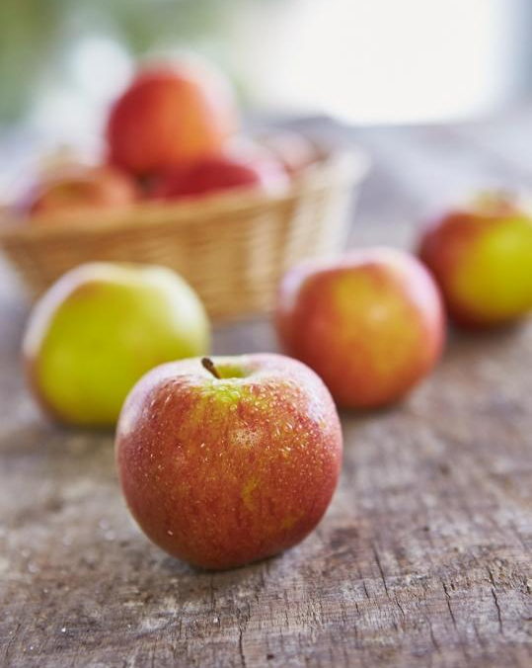

Bildnachweis: GMH

Bildunterschrift: Die deutschen Obstanbauer haben mit der Apfelernte begonnen! Apfel-Fans können ab sofort wieder leckere, aromatische Früchte aus heimischem Anbau genießen. Los geht’s mit saftigen Frühäpfeln.

Bilddaten in höherer Auflösung unter:
https://www.gruenes-medienhaus.de/download/2019/08/GMH_2019_31_01.jpg

Frühe Sorten gleich essen
Saftig, erfrischend und nicht zu süß: Frühäpfel haben viele Fans. Sie läuten im August die Apfelsaison ein. Mit ihrer frühen Reifezeit sind sie vielen anderen heimischen Sorten voraus, denn die Haupternte beginnt im September. Ihr großer Auftritt ist allerdings kurz. Nur etwa drei Wochen sind die ersten deutschen Äpfel haltbar. Damit sie möglichst frisch gegessen werden können, verkaufen viele Obstanbauer die erste Ernte direkt im Hofladen oder auf dem Wochenmarkt. Die bekannteste Sorte ist der sehr saftige, säuerlich-süße ‘Rote Gravensteiner’. Kinder bevorzugen meist den süßeren ‘Delbarestival’. Die gelbroten Äpfel kommen im Geschmack den späteren Sorten bereits recht nah. Wer an weniger bekannte Frühsorten kommt, zum Beispiel ‘Jamba’ und ‘Discovery’, sollte diese herrlich aromatischen Früchte unbedingt ausprobieren.
Regionale Unterschiede
Spätestens Anfang September beginnen die deutschen Obstanbauer mit der Ernte der länger haltbaren Herbstäpfel. Tafelfrüchte werden tatsächlich noch per Hand gepflückt, um beste Qualität zu bekommen. Zu den Hauptanbaugebieten in Deutschland zählen das Alte Land, die Bodenseeregion und Sachsen. Auf einem 10.500 Hektar großem Gebiet im Norden bei Hamburg reifen jährlich rund 250.000 Tonnen – und damit jeder vierte Apfel, der in Deutschland gegessen wird. Insbesondere ‘Elstar’ und ‘Jonagold’ sind im Alten Land zuhause. Eine große Vielfalt macht die Anbauregion im Süden aus. Im milden Klima des Bodensees probieren Obstanbauer gerne neue Sorten aus und bieten ihren Kunden ein großes Spektrum an. Wer eine Vorliebe für alte Apfelsorten hat, ist auf den Obsthöfen in Sachsen goldrichtig. Hier wachsen verhältnismäßig viele bewährte Züchtungen, die schon bei unseren Großeltern beliebt waren, wie ‘Goldparmäne’, ‘Goldrenette von Blenheim’ und ‘Gravensteiner’.
Wintersorten bleiben lange frisch
Neben den beliebten alten Sorten kommen auch ständig neue Kreuzungen auf den Markt, die mehrere gute Eigenschaften ihrer Eltern kombinieren oder noch widerstandsfähiger und pflegeleichter im Anbau sind. Doch nicht alle Sorten sollten sofort gegessen werden. Einige entwickeln ihr volles Geschmackspotenzial erst während der Lagerung. Etwas Ruhe nach der Ernte benötigen unter anderem ‘Topaz’ und ‘Fuji’. Zu den beliebten Wintersorten, die der Kälte gut standhalten und dadurch gut lagerfähig sind, zählen zudem ‘Cox Orange’, ‘Golden Delicious’, ‘Boskoop’, ‘Pinova’, ‘Jonagold’ und ‘Elstar’. Unter kontrollierten Bedingungen beim Apfelprofi gelagert, bleiben sie lange frisch und versüßen Obstliebhabern die kalte Jahreszeit mit ihrem tollen Geschmack.

-----------------------------------------------
[Kastenelement]
Äpfel im Kühlschrank lagern
Gekühlt halten sich Äpfel besonders lange, weshalb der beste Platz für sie im Kühlschrank ist. In den Profilagern wird zusätzlich auf eine sauerstoffarme Umgebung geachtet. Zuhause lässt sich das nachahmen, indem die Früchte in einer Plastiktüte mit kleinen Löchern liegen, empfiehlt der deutsche Obstbau-Verband.
Weitere aktuelle Informationen und viele wertvolle Tipps zu deutschem Obst finden Sie auf Facebook unter: https://www.facebook.com/ObstausDeutschland und auf Twitter unter: https://twitter.com/ObstausD

